 | Kölvallen  Vindkraftspark |  |  |  |  | 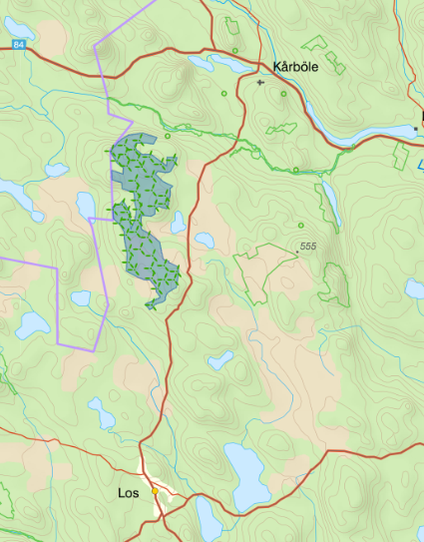
 | 42-43 verk | Maxhöjd 220 m |Effekt 277 MW
 | 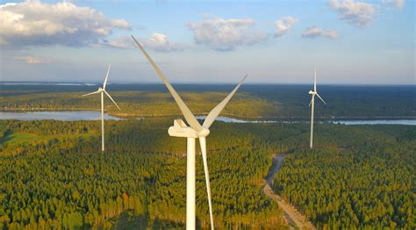 |  |  |  |  | Parken kommer att byggas  Parken är tillståndsgiven och kommer uppföras ca 2022-2025.
Lokal nytta
Nu hänger det på oss för att få ut så mycket positiv nytta som möjligt av byggnationen.
 | Registrera ditt företag eller ditt privata boende!
 | Företag, organisationer som vill erbjuda sina produkter och tjänster till projektören och dess huvudentreprenörer kan registrera sig här. Privatpersoner som har boende att erbjuda är också välkomna. I affärsplattformen finns bland annat meddelandefunktioner som innebär att när ett inköp behöver göras skickas ett sms till de som registrerat att de kan leverera efterfrågad vara eller tjänst.  Tjänsten är kostnadsfri. |  |  |  | Gå in på:  https://vindkraft.umigo.se/  Eller:  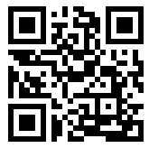 | Kontakt  Har du frågor om själva parken: https://www.arise.se/  Kontakt bygden:  Loos: jan.ake.karl@gmail.com  Kårböle: danielbostrom77@gmail.com

